LG G3 får EN LILLEBROR – G3 s ARVER PREMIERT DESIGN, laserautofokus OG SMARTE funksjoner

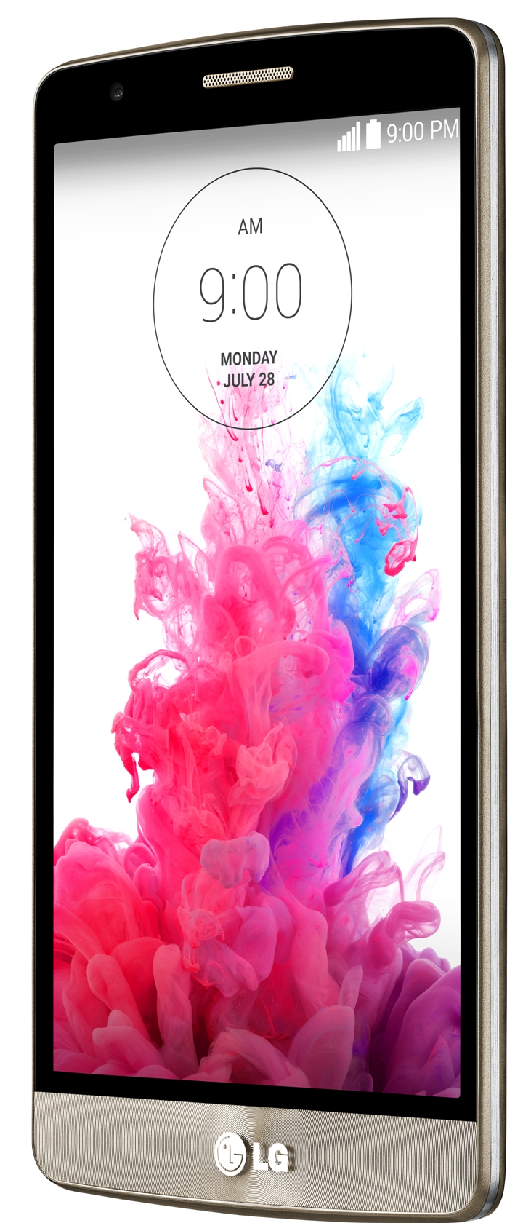
Den nye 5-tommers versjonen av G-seriens flaggskip tilbyr det beste fra den prisbelønte LG G3 i mindre størrelse og til en svært attraktiv pris.

OSLO, 4. september, 2014 — Nå lanseres LG G3 s på det norske markedet. LG G3 s er en mindre versjon av LGs anerkjente flaggskipmobil G3 og gir en lignende premium-opplevelse med samme sofistikerte metalliske utseende, smarte funksjoner og rask laser-autofokusteknologi som er å finne i G3, men i et mer kompakt format som domineres av en HD-skjerm på fem tommer med virkelig tynne rammer. Med disse egenskapene, kombinert med sitt prisnivå, havner LG G3 s i en klasse for seg i mellomsegmentet.

– Det er et økende antall forbrukere som ønsker den beste balansen mellom design, funksjon, ytelse og pris, sier Susanne Persson, Nordisk produktspesialist for mobiltelefoner på LG Electronics. Med LG G3 s lanserer vi en virkelig stilig smarttelefon i det attraktive mellomprissegmentet, som møter brukernes krav for den luksuriøse premiumfølelsen, bra kamera, batterilevetid og smarte funksjoner som benyttes og fungerer i hverdagen.

LG G3 s er utviklet for å møte behovene til kunder som ønsker å kjøpe en stilig og kompakt smarttelefon som er kraftig nok til å kjøre de mest populære appene og med god batterilevetid. Med den raske teknologiske utviklingen i mobilindustrien er det nå mulig å tilby alt dette til en lavere pris enn tidligere. LG G3 s beholder de beste funksjonene fra G3 og leverer en høy verdi uten at det går på bekostning av brukervennlighet. LG G3 s har i tillegg et kraftig batteri på 2 540 mAh.

Luksuriøst design og maksimal skjerm med klassens tynneste rammer
LG G3 s beviser at mindre kan være mer med tynne rammer som gjør mobiltelefonen kompakt og lett håndgripelig til tross klassens største bildeskjerm på fem tommer. Hele 74,1 prosent av fronten er dekket av skjermen noe som gjør den til den beste i mellomsegmentet for smarttelefoner. Modellen kommer med LGs Floating Arc-design, som først ble introdusert på LG G3, med myke buede sider og avsmalnende kanter for maksimal komfort i både grep og følelse. Det stilige dekselet i metallisk material minimerer fingeravtrykk og gir mobilen en ekte premium-følelse. G3 s er tilgjengelig i de samme fargene som hos G3 med Metallic Black, Silk White og Shine Gold.

Noen av høydepunktene i LG G3 s:
- Laserautofokus gjør at kameraet i G3 s kan fokuserer raskere enn noensinne ved hjelp av en laserstråle som måler avstanden mellom motivet og kameraet.
- Touch & Shoot gjør hele skjermen til en utløserknapp. Brukeren kan bare trykke hvor som helst på skjermen, kameraet fokuserer og tar bildet.
- Gesture Shot gjør det mulig å ta perfekte selfies med frontkamera. Brukeren kan knytte neven foran skjermen for å starte automatisk tre sekunders nedtelling før bildet tas.
- Smart Keyboard husker hvordan brukeren taster og gir raskere skrivemuligheter med færre feil. Dette reduserer tastefeil feil med opptil 75 prosent.
- QuickMemo+ gjør det raskt og enkelt å ta skjermbilder, skrible, skisse, ta notater og være så kreativ og inspirert som du bare vil.

Pris og tilgjengelighet
LG G3 s forventes å være tilgjengelig i norske butikker fra slutten av september med en anbefalt utsalgspris på 2.590 kroner.

Høyoppløselige bilder og videoer
For høyoppløselige bilder, gå til LGs bildearkiv og skriv "D722" i søkeruten til venstre.

Tekniske spesifikasjoner
- Prosessor: 1,2 GHz Quad-Core Qualcomm® Snapdragon™ 400
- Bildeskjerm: 5-tommer HD IPS (1280 x 720, 294ppi)
- Minne: 1GB RAM / 8GB ROM samt støtte til MicroSD-kort opp til 32GB
- Kamera:
  - Hovedkamera: 8MP med Laser Auto Focus
  - Selfiekamera: 1.3MP med Gesture shot
- Batteri: 2 540mAh (uttagbart)
- Operativsystem: Android 4.4.2 KitKat
- Størrelse: 137,7 x 69,6 x 10,3mm
- Vekt: 134 g
- Nettverk:
  - 4G LTE (800/900/1800/2100/2600)
  - HSDPA+ 42,2 Mbps (3G)
- Tilkoblinger: Wi-Fi b/g/n, Bluetooth 4.0, A-GPS, NFC, USB 2.0, DLNA
- Farger: Metallic Black, Silk White, Shine Gold
- Øvrig: Touch & Shoot, Smart Keyboard, QuickMemo+, KnockON og Knock Code

Om LG Electronics
LG Electronics, Inc. (KSE: 066570.KS) er en av verdens største leverandører og en innovatør innenfor hjemmeelektronikk, hvitevarer og mobil kommunikasjon med over 87 000 ansatte fordelt på 113 kontor verden rundt. LG oppnådde en global omsetning på USD 53,10 milliarder for 2013. LG består av fem forretningsområder - Home Entertainment, Mobile Communications, Home Appliance, Air Conditioning & Energy Solution og Vehicle Components – og er en av verdens største produsenter av flat-tv, audio- og videoprodukter, mobiltelefoner, klimaanlegg, vaskemaskiner og kjøleskap. Siden oktober 1999 har LG Electronics også vært representert i Norden. Den nordiske omsetningen hadde en oppgang i 2013 til nær 2 milliarder NOK. For mer informasjon besøk www.lg.com.

Om LG Electronics Mobile Communications
LG Electronics Mobile Communications Company er et globalt ledende selskap innenfor mobil kommunikasjon. Gjennom sin fremstående teknologi og innovative design utvikler LG produkter som skaper en bedre livsstil for konsumenter verden over via en komplett smarttelefon-opplevelse. Som et ledende selskap innen 4G Long Term Evolution (LTE) fortsetter LG sitt engasjement for å skape banebrytende LTE-teknikk og møte konsumentenes behov gjennom differensierte LTE-produkter av høyeste kvalitet, som baseres på selskapets besittelse av LTE-patent og tekniske kunnskap.

For mer informasjon, vennligst kontakt:

Hanna Glaas Susanne Persson
PR Manager Product Specialist MC
LG Electronics Nordic AB LG Electronics Nordic AB
Box 83, 164 94 Kista Box 83, 164 94 Kista
Mobil: +46 (0)73 316 17 69 Mobil: +46 (0)70 969 46 06
E-post: hanna.glaas@lge.com E-post: susanne.persson@lge.com

